ご家庭のパソコンやスマートフォンでMicrosoftTeamsに参加する方法について

日頃は、感染症拡大防止に向けて、ご理解ご協力をいただき誠にありがとうございます。また、それに伴い昨年度はオンライン授業の取り組みも始めました。子どもたちが授業に参加できるようにサポートをしていただきとても助かりました。
さて、来週はオンラインでの学年懇談会も計画しておりますが、タブレットの不調や回線のトラブルなどでタブレットでの参加が困難になるご家庭があることも予想されます。トラブル解決の方法として、ご家庭のパソコンやスマートフォン（Android・iPhone）での参加方法をお知らせします。

MicrosoftTeamsのサインイン方法
- パソコンかスマートフォンで「MicrosoftTeams」と検索 ※ＩＥ以外のブラウザでお願いします。
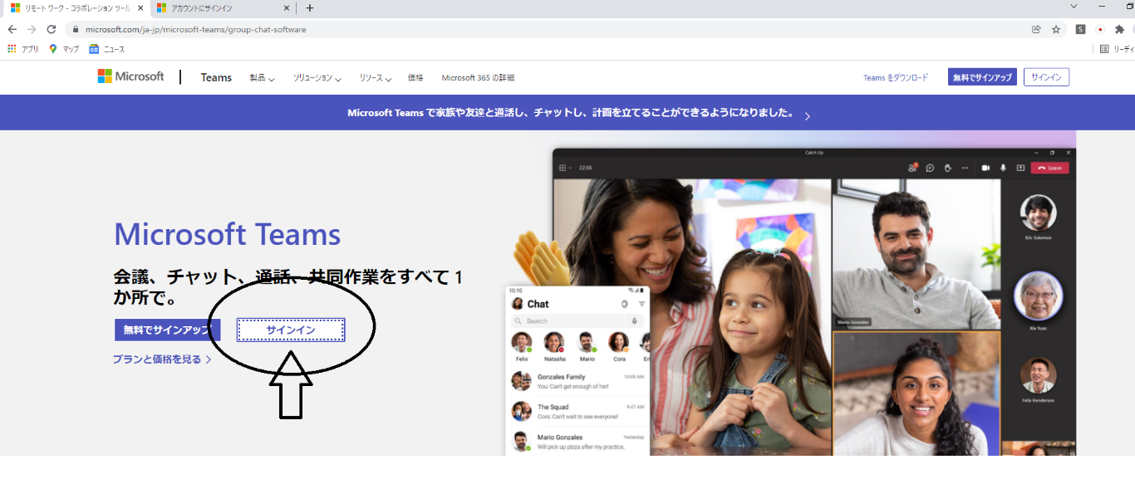
- 下記の画面で「サインイン」をクリック
- サインインの画面でアカウント名とパスワードを入力
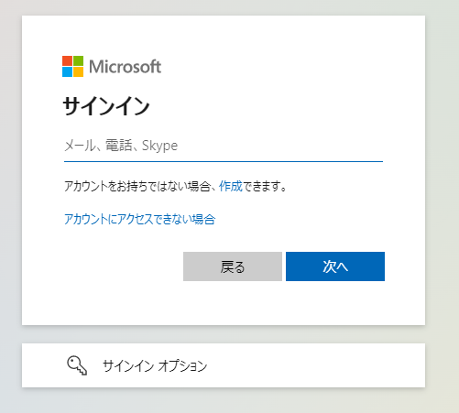
サインイン名: 例） ｓ221９001@kani.ed.jp
パスワード： タブレットのログインの時のパスワード
サイン名はMicrosoftアカウント（～@kani.ed.jp）
別紙にて個別にアカウントとパスワードを配布しています。

パスワードは大文字Ｋからはじまるパスワードです。

４． ログインできたら「チーム」をクリックして学級のチームに参加して
ください。

【スマートフォンで参加する方法】
MicrosoftＴｅａｍｓのアプリをダウンロードをし、サインインをしてください。
サイン名： （～@kani.ed.jp）
パスワード：タブレットのログイン時の時のパスワード

